ปรับระดับชั้นงาน-ย้ายลูกจ้าง
- ก่อนที่จะจัดการระบบส่งตัวกลับ ต้องทำการส่งรายชื่อจากทะเบียนประวัติ โดยคลิกเมนู “ทะเบียนประวัติ” และคลิกเลือกเมนู “ข้าราชการ กทม.สามัญ” จากนั้นให้เลือกรายชื่อที่ต้องการส่งไปยังระบบส่งตัวกลับ
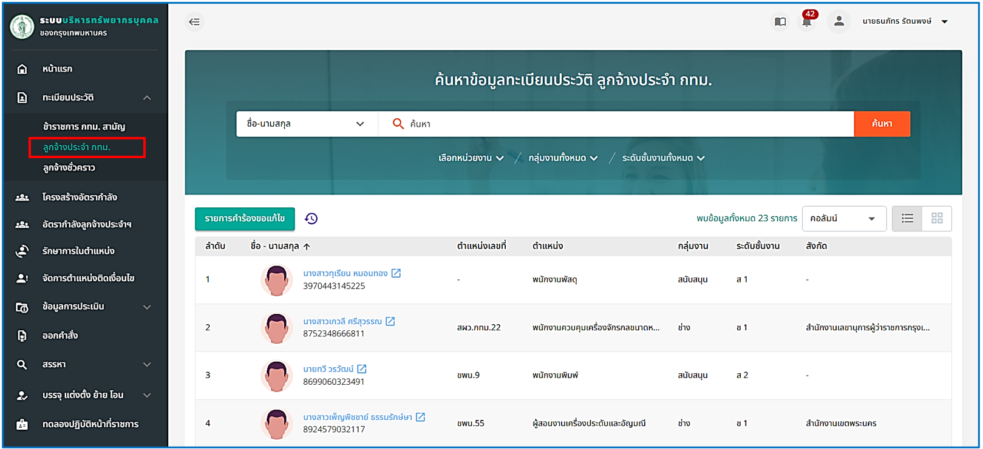
รูปภาพที่ 12 – 44 หน้าทะเบียนประวัติเพื่อส่งรายชื่อไปยังรายการปรับระดับชั้นงาน-ย้ายลูกจ้าง
- เมื่อเลือกรายชื่อที่ต้องการ ให้ทำการคลิกไอคอน  ระบบแสดงรายการต่าง ๆ จากนั้นให้เลือก “ส่งตัวกลับ” เพื่อส่งรายชื่อไปยังรายการช่วยราชการ
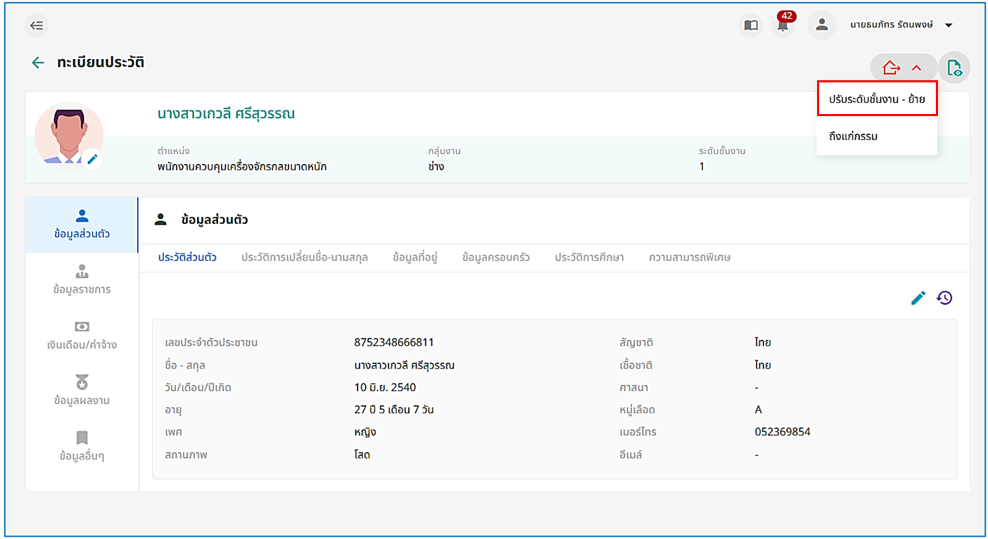
รูปภาพที่ 12 – 45 หน้าข้อมูลทะเบียนประวัติของลูกจ้างประจำ (ปรับระดับชั้นงาน-ย้ายลูกจ้าง)
- เมื่อทำการคลิกเลือกเมนูย่อย “ปรับระดับชั้นงาน-ย้าย” ระบบจะส่งรายชื่อพร้อมเปิดหน้า “รายการปรับระดับชั้นงาน-ย้าย” ทันที เพื่อให้เจ้าหน้าที่สามารถทำการจัดการข้อมูลก่อนทำการส่งรายชื่อไปออกคำสั่ง
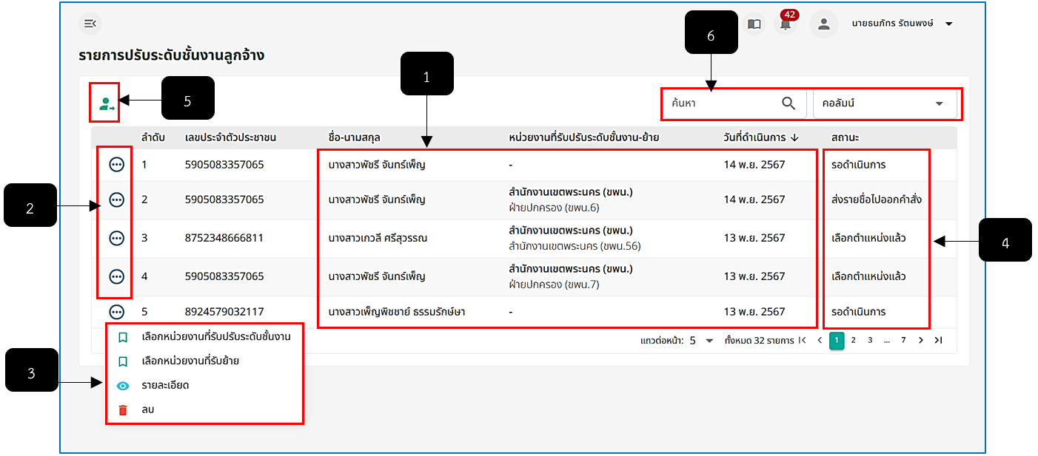
รูปภาพที่ 12 – 46 รายการปรับระดับชั้นงาน-ย้าย
หมายเลข 1 ช่องสำหรับแสดงรายการชื่อปรับระดับชั้นงาน-ย้าย
หมายเลข 2 ไอคอนสำหรับคลิกเพื่อแสดงเมนูย่อยจัดการรายการปรับระดับชั้นงาน-ย้าย
หมายเลข 3 ช่องสำหรับแสดงเมนู เลือกหน่วยงานปรับระดับชั้นงาน-ย้าย รายละเอียด และลบ
หมายเลข 4 ช่องสำหรับแสดงข้อมูลสถานะรายการชื่อปรับระดับชั้นงาน-ย้าย
หมายเลข 5 ไอคอนสำหรับคลิกเพื่อส่งรายชื่อปรับระดับชั้นงาน-ย้ายไปออกคำสั่ง
หมายเลข 6 ช่องสำหรับคลิกเพื่อกรอกข้อมูลค้นหารายการชื่อปรับระดับชั้นงาน-ย้าย
- การแต่งตั้ง-ย้าย-โอน ข้าราชการกรุงเทพมหานครสามัญ ให้ทำการใช้เมาส์คลิก และคลิกเลือกเมนู ระบบแสดงหน้า “เลือกหน่วยงานปรับระดับชั้นงาน-ย้าย” จากนั้นทำการคลิกเลือกหน่วยงานที่ต้องการปรับระดับชั้นงาน-ย้ายที่ต้องการ หากทำการเลือกหน่วยงานและตำแหน่งเสร็จสิ้น ให้ทำการคลิก และยืนยันการบันทึกข้อมูลการปรับระดับชั้นงาน-ย้าย หลังจากทำการบันทึกเสร็จสิ้น ระบบจะแสดงหน่วยงานที่รับการปรับระดับชั้นงาน-ย้ายในรายการชื่อ โดยการคลิกเลือกหน่วยงานสามารถทำรายการต่อเมื่อ สถานะ “รอดำเนินการ” และ “เลือกตำแหน่งแล้ว” หากรายการใดสถานะแสดง “ส่งรายชื่อไปออกคำสั่ง” และ “ออกคำสั่งเสร็จสิ้น” จะไม่สามารถทำการเลือกหน่วยงานได้
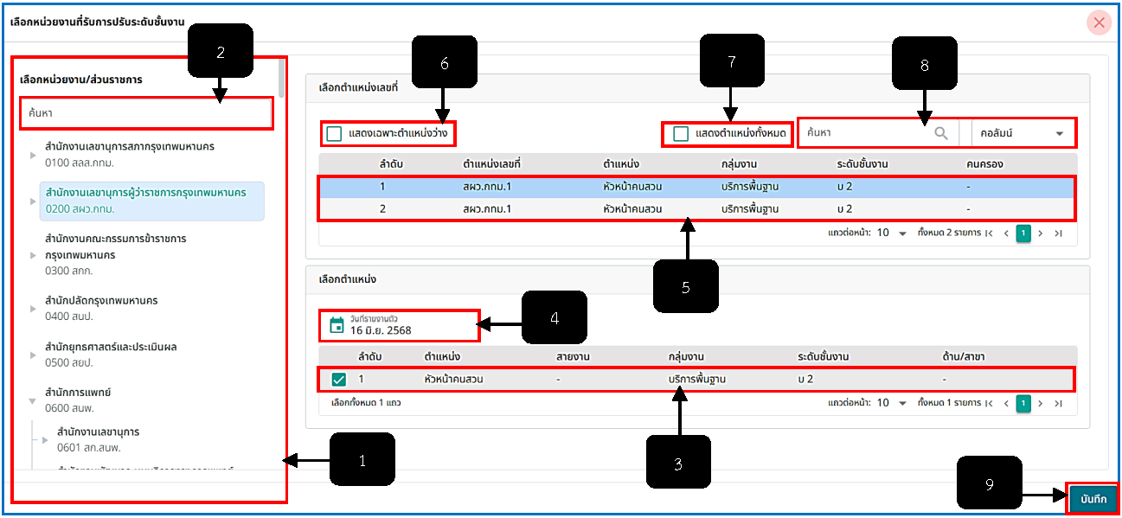
รูปภาพที่ 12 – 47 หน้าเลือกหน่วยงานที่ปรับระดับชั้นงาน-ย้าย
หมายเลข 1 แถบให้เลือกหน่วยงาน/ส่วนรายการ
หมายเลข 2 เลือกเลขที่ตำแหน่ง ซึ่งเมื่อมีการเลือกหน่วยงาน/ส่วนราชการระบบ แสดงเลขที่ตำแหน่งที่มีอยู่ในหน่วยงาน/ราชการนั้น ๆ
หมายเลข 3 เลือกตำแหน่ง ซึ่งเมื่อมีการเลือกคลิกเลขที่ตำแหน่ง ระบบแสดงตำแหน่งที่ว่าง
หมายเลข 4 ช่องสืบค้นหน่วยงาน/ส่วนราชการ
หมายเลข 5 เลือกคลิกเพื่อแสดงตำแหน่งว่าง
หมายเลข 6 รายการเลขที่ตำแหน่ง
หมายเลข 7 เลือกคลิกเพื่อแสดงตำแหน่งทั้งหมด
หมายเลข 8 ช่องสืบค้นเลขที่ตำแหน่ง
หมายเลข 9 ช่องคอลัมน์
หมายเลข 10 รายการตำแหน่ง
หมายเลข 11 ปุ่ม “บันทึก”
- เมื่อรายชื่อแสดงในหน้า “รายการปรับระดับชั้นงาน-ย้าย” แล้ว ให้ทำการคลิก แล้ว คลิกเลือกเมนู ระบบแสดงหน้า “รายละเอียดการปรับระดับชั้นงาน-ย้าย” ให้ทำการแก้ไขข้อมูลเพื่อลงบัญชีแนบท้าย หากทำการแก้ไขข้อมูลเสร็จสิ้น ให้ทำการคลิก และยืนยันการบันทึกข้อมูล
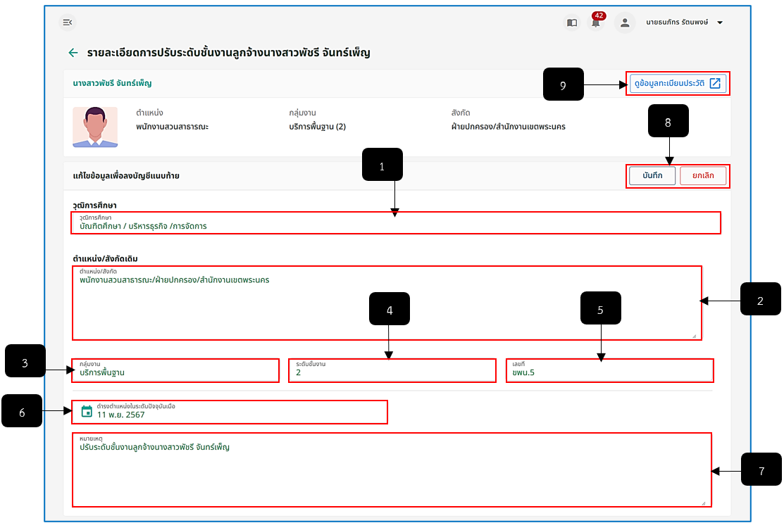
รูปภาพที่ 12 – 48 รายละเอียดการปรับระดับชั้นงาน-ย้าย
หมายเลข 1 ช่องสำหรับคลิกเพื่อแสดงข้อมูลและแก้ไขข้อมูลวุฒิการศึกษา
หมายเลข 2 ช่องสำหรับคลิกเพื่อแสดงข้อมูลและแก้ไขข้อมูลตำแหน่ง/สังกัดเดิม
หมายเลข 3 ช่องสำหรับคลิกเพื่อแสดงข้อมูลและแก้ไขข้อมูลตำแหน่งประเภท
หมายเลข 4 ช่องสำหรับคลิกเพื่อแสดงข้อมูลและแก้ไขข้อมูลระดับตำแหน่ง
หมายเลข 5 ช่องสำหรับคลิกเพื่อแสดงข้อมูลและแก้ไขข้อมูลเลขที่
หมายเลข 6 ช่องสำหรับคลิกเพื่อเลือกวันที่ดำรงตำแหน่งในระดับปัจจุบันเมื่อ
หมายเลข 7 ช่องสำหรับคลิกเพื่อกรอกหมายเหตุปรับระดับชั้นงาน-ย้าย
หมายเลข 8 ปุ่มสำหรับคลิกบันทึกและยกเลิกการบันทึกข้อมูลปรับระดับชั้นงาน-ย้าย
หมายเลข 9 ปุ่มสำหรับคลิกเพื่อแสดงข้อมูลทะเบียนประวัติ
- การลบรายการปรับระดับชั้นงาน-ย้าย ให้ทำการใช้เมาส์คลิก และยืนยันการลบข้อมูล ระบบจะทำการลบรายการปรับระดับชั้นงาน-ย้ายที่ลบทันที โดยการลบรายการจะสามารถลบได้ต่อเมื่อสถานะยังคงเป็น “รอดำเนินการ และ เลือกตำแหน่งแล้ว ” นอกเหนือจากสถาะที่กล่าวมา จะไม่สามารถลบรายการปรับระดับชั้นงาน-ย้ายได้
- การส่งรายชื่อปรับระดับชั้นงาน-ย้ายลูกจ้างไปออกคำสั่ง ให้ทำการใช้เมาส์คลิก ระบบแสดงหน้า “ส่งไปออกคำสั่งปรับระดับชั้นงาน-ย้าย” เจ้าหน้าที่ทำการคลิกเลือกรายชื่อที่ต้องการส่งไปออกคำสั่งแต่งตั้ง-เลื่อน-ย้าย หลังจากทำการคลิกเลือกรายชื่อเสร็จสิ้น ให้ทำการคลิก และยืนยันการส่งรายชื่อไปออกคำสั่ง
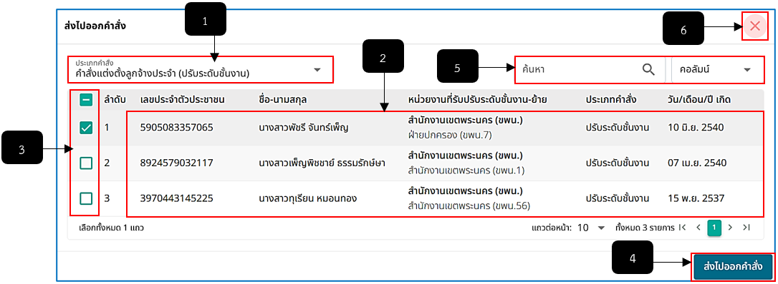
รูปภาพที่ 12 – 49 หน้าส่งไปออกคำสั่งปรับระดับชั้นงาน-ย้ายลูกจ้าง
หมายเลข 1 ช่องสำหรับคลิกเลือกประเภทคำสั่ง
หมายเลข 2 ช่องสำหรับแสดงรายการชื่อที่รอออกคำสั่งปรับระดับชั้นงาน-ย้ายลูกจ้าง
หมายเลข 3 ช่อง Check Box สำหรับคลิกเพื่อเลือกรายชื่อไปออกคำสั่ง โดยสามารถคลิกเลือกรายชื่อได้มากกว่า 1 รายการ
หมายเลข 4 ปุ่มสำหรับคลิกเพื่อส่งรายชื่อที่คลิกเลือกไปออกคำสั่งปรับระดับชั้นงาน-ย้ายลูกจ้าง
หมายเลข 6 ช่องสำหรับคลิกเพื่อกรอกข้อมูลค้นหารายการชื่อที่รอส่งไปออกคำสั่ง
หมายเลข 7 ไอคอนสำหรับคลิกเพื่อยกเลิกการส่งรายชื่อไปออกคำสั่งปรับระดับชั้นงาน-ย้ายลูกจ้าง

